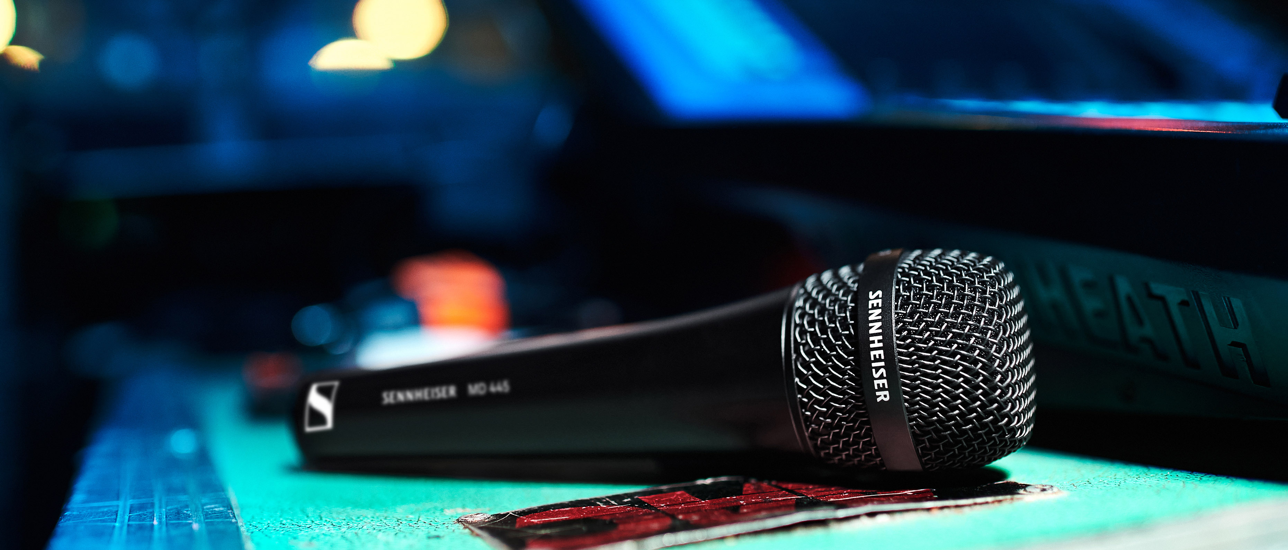

Nouveau micro vocal Sennheiser MD 445
Une présence maximale et une excellente résistance au Larsen

Wedemark, 17 novembre 2020 - Porter la voix sur scène, au milieu des instruments, n’est pas simple. Voilà pourquoi Sennheiser a créé le MD 445. Le microphone de scène dynamique à large membrane du spécialiste de l’audio combine un son direct avec une directivité supercardioïde serrée, offrant à la fois une isolation maximale des autres sources de son sur scène et un très haut niveau de résistance au larsen. Avec le micro MD 445 à forte réjection, les vocalistes pourront affirmer facilement leur présence même dans les contextes les plus bruyants.

« Le MD 445 est le microphone le plus puissant de notre gamme MD », déclare Kai Lange, responsable produit senior chez Sennheiser. « Si le modèle MD 435 est la belle, le MD 445 est incontestablement la bête. Il permet de surpasser les bruits de scène les plus forts pour rendre les voix plus audibles et plus proches. Son son direct, haute résolution, confère aux voix plus de richesse, d’intensité et d’assertivité. »

L’acoustique du MD 445 est adaptée aux configurations de scène modernes avec des systèmes de sonorisation à l’arrière des artistes. Il est équipé d’une toute nouvelle bobine légère en aluminium-cuivre, qui assure une excellente réponse transitoire, pour un son transparent, riche en détails et en nuances que complètent des médiums et des basses intenses. Le son donne un rendu acoustique intime, proche et ouvert quel que soit le niveau de bruit des instruments alentour.

Sa directivité supercardioïde à forte réjection fait que le MD 445 a un énorme gain avant Larsen. Ce microphone offre une plage dynamique très large à 146 dB(A) et supporte des niveaux élevés de pression acoustique jusqu'à 163 dB/1 kHz.

A cette acoustique exceptionnelle s’ajoute une grande robustesse, idéale pour les tournées : le boîtier du MD 445 est tout en métal et sa capsule fixée sur suspension atténue les bruits de manipulation. Une bobine de compensation protège le microphone des interférences électromagnétiques.

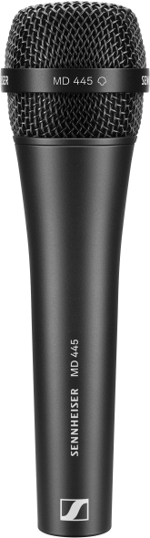 | 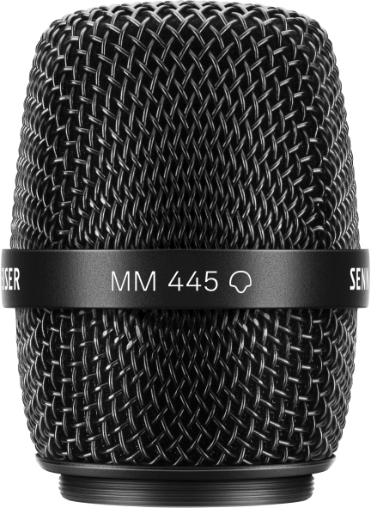   | Le microphone vocal filaire super-cardioïde MD 445 et la tête de micro MM 445 (ici illustré avec la capsule) à utiliser avec les émetteurs Sennheiser sans fil

Pour une utilisation avec les émetteurs main sans fil Sennheiser, la capsule du MD 445 est disponible en version tête de microphone, sous la référence MM 445. La tête MM 445 est équipée de la bague standard Sennheiser compatible avec les micros sans fil Sennheiser des gammes evolution wireless G4 et Serie 2000 jusqu’aux modèles Digital 6000 et Digital 9000.

 | Tête de microphone MM 445 sur un émetteur main SKM 6000

Le microphone MD 445 et la tête de microphone MM 445 sont chacun vendus au prix de vente recommandé de 499 euros.

Caractéristiques techniques du MD 445
Type de transducteur dynamique
Réponse en fréquence 40 – 20 000 Hz
Directivité supercardioïde à forte réjection
Sensibilité (champ libre, à 1 kHz) 1,6 mV/Pa ; -55,9 dBV/Pa
Pression acoustique max (à 1 kHz) 163 dB
Niv. de bruit équivalent 18 dB(A)
Plage de dynamique 145 dB(A)
Impédance nominale (à 1 kHz) 245 Ω
Impédance terminale min. 1 kΩ
Connecteur XLR-3M
Dimensions ⌀ 47,5 mm x 174 mm
Poids 329 g

Les images haute résolution figurant dans ce CP et d’autres sont disponibles ici : https://sennheiser-brandzone.com/c/181/3ZnWKXZv.

A propos de Sennheiser
Société fondée en 1945, Sennheiser célèbre cette année son 75ème anniversaire. Façonner le futur de l’audio et créer des expériences audio uniques pour les clients, telle est l’ambition commune des clients et partenaires de Sennheiser dans le monde. Société indépendante qui en est à la troisième génération de dirigeants membres de la famille avec le Dr. Andreas Sennheiser et Daniel Sennheiser, Sennheiser est aujourd’hui l'un des leaders mondiaux de la fabrication de casques, enceintes, microphones et systèmes de transmission sans fil. En 2019, le groupe Sennheiser a réalisé un chiffre d’affaires de 756,7 millions d’euros. www.sennheiser.com

Contact Local  L’Agence Marie-Antoinette  Julien Vermessen  Tel : 01 55 04 86 44  julien.v@marie-antoinette.fr | Contact Global  Sennheiser electronic GmbH & Co. KG  Stéphanie Schmidt  Professional Systems, Business Communication  Tel : +49 (0)5130 600-1540  stephanie.schmidt@sennheiser.com
Sennheiser electronic GmbH & Co. KG

Ann Vermont
Communications Manager
Southern & Western Europe
Tel. : 01 49 87 44 20
ann.vermont@sennheiser.com

